Gmail 기반 스피어피싱 탐지 Chrome 확장 프로그램 개발
(Development of a Gmail-based Spear-Phishing Detection Chrome Extension Using Multi-Model AI)

김 지 훈 · 김 익 겸 · 포엠사바르드 소반나봉 · 응엔 꽤 비앤

요 약 최근 사이버 공격 중 스피어피싱은 특정 대상을 겨냥한 고도화된 위협으로 증가하고 있다. 본 연구에서는 Gmail에서 실시간으로 동작하는 Chrome Manifest V3 확장 프로그램 "PhishGuard AI"를 설계·구현하였다. 발신자 표시명과 실제 도메인의 불일치를 분석하는 브랜드 사칭 탐지 알고리즘, 외국어 메일 한국어 자동 번역 후 분석, 다중 AI 모델(Groq, GPT, Gemini, Ollama) 파이프라인을 통합하였다. Privacy-First 설계로 사용자 동의 후에만 본문을 AI에 전송하며, 알고리즘 사전 필터링으로 불필요한 AI API 호출을 73% 절감하였다. 개발자 모드의 다중 모델 비교 기능으로 로컬 AI와 클라우드 AI 간 성능을 정량 비교하였으며, 분석 로그·통계·도메인 목록을 JSON 형태로 내보내는 데이터 관리 기능을 제공한다.
핵심주제어 : 스피어피싱 탐지, Chrome 확장 프로그램, 대형 언어 모델, 브랜드 사칭 탐지, 로컬 AI
Abstract Spear-phishing attacks have become an increasingly sophisticated cyber threat. This paper presents PhishGuard AI, a Chrome Manifest V3 extension for Gmail integrating a brand impersonation detection algorithm, automatic Korean translation of foreign-language emails, and a multi-model AI pipeline (Groq, GPT, Gemini, Ollama). A Privacy-First design transmits email body content only upon user consent, while algorithmic pre-filtering reduces unnecessary API calls by 73%. A developer mode enables quantitative model comparison, and data management features allow exporting analysis logs, statistics, and domain lists as JSON.
Key Words : Spear-Phishing Detection, Chrome Extension, LLM, Brand Impersonation, Local AI

* 대전대학교 정보보안학과 (Department of Information Security, Daejeon University)

1. 서 론 (Introduction)
1.1 연구 배경 및 필요성
최근 이메일을 매개로 한 스피어피싱(Spear-Phishing) 공격이 지속적으로 증가하고 있다. 스피어피싱은 불특정 다수를 대상으로 하는 일반 피싱과 달리, 특정 개인·조직을 겨냥하여 발신자를 위조하거나 신뢰 기관을 사칭하는 고도화된 공격이다. APWG 2024 보고서에 따르면 전체 사이버 공격의 약 91%가 이메일을 초기 침투 경로로 활용하고 있다. Gmail 등 웹 기반 이메일에서는 발신자 표시명(Display Name)과 실제 이메일 주소가 일치하지 않더라도 일반 사용자가 이를 육안으로 구별하기 어렵다는 구조적 취약점이 존재한다.
기존 서버 측 스팸 필터링은 알려진 패턴 기반 탐지에 집중되어 있어, 클라이언트 측에서 사용자에게 실시간으로 위험을 알리는 경고 기능이 부재하다. 특히 정상 기업 이름을 발신자 표시명으로 사용하는 브랜드 사칭 공격은 기존 필터를 우회하기 쉬워 탐지가 어렵다.
1.2 연구 목적
본 연구는 Gmail에 직접 통합되는 Chrome 확장 프로그램 PhishGuard AI를 제안한다. 주요 목표는 (1) 이메일 목록에서 실시간 위험도 배지 표시, (2) 브랜드 사칭 도메인 위조 식별, (3) 로컬·클라우드 AI 비교를 통한 최적 배포 전략 도출이다.
2. 관련 연구
2.1 기존 피싱 탐지 기술의 한계
기존 이메일 피싱 탐지 기술은 규칙 기반(블랙리스트, URL 패턴 매칭)과 머신러닝 기반으로 구분된다. 규칙 기반 방식은 알려진 패턴에만 대응 가능하여 변종 공격에 취약하고, 머신러닝 기반 방식은 높은 탐지율을 보이지만 클라이언트 측 실시간 추론에 과도한 연산 자원이 필요하다. 기존 Chrome 확장 형태의 보안 도구는 분석을 외부 서버에 위임하는 구조가 많아 이메일 내용의 개인정보 유출 위험이 있다.
2.2 LLM의 보안 분야 적용
GPT, Gemini 등 대형 언어 모델(LLM)은 이메일 본문의 긴급성 표현, 개인정보 요구 패턴, 발신자 맥락 등 사회공학적 요소를 자연어 이해 기반으로 분석하는 데 효과적이다. 그러나 클라우드 API 기반 LLM은 이메일 본문이 외부 서버로 전송되어 민감 정보가 유출될 수 있다. 본 연구는 Ollama를 활용한 로컬 LLM 실행 환경을 제공함으로써, 외부 전송 없이 프라이버시를 보장하면서도 LLM 기반 정밀 분석을 수행할 수 있도록 하였다.
2.3 기존 솔루션과의 비교 분석
보안뉴스 2026 이메일 보안 솔루션 리포트에 따르면 이메일은 여전히 기업 보안 사고의 주요 침투 경로이며, 퍼시스턴스 마켓 리서치(2026)는 글로벌 스피어피싱 방어 시장이 2026년 22억 달러에서 2033년 49억 달러(연평균 12.1%)로 성장할 것으로 전망하였다. 국내외 주요 이메일 보안 솔루션은 크게 서버 기반 게이트웨이 방식과 클라우드 통합 방식으로 구분된다.
스팸스나이퍼(지란지교)는 2026년 기준 AI 탐지 모델 적용으로 97% 이상의 탐지율을 유지하나 서버 설치가 필수적이다. 시큐레터 DISARM은 첨부파일 악성코드 제거에 특화되어 있으나 MS365 전용으로 Gmail 적용이 제한된다. KT InboundShield는 AI·NLP 기반 탐지를 제공하나 KT 기업 인프라에 종속된다. Proofpoint는 2026년에도 글로벌 시장 1위를 유지하나 높은 도입 비용이 SMB 적용에 걸림돌이다.
표 1은 기존 솔루션과 PhishGuard AI를 비교한 것이다. PhishGuard AI는 무설치 Chrome 확장으로 동작하며 LLM 맥락 분석과 Ollama 로컬 모델 지원이 차별점이다. 다만 서버급 차단·첨부파일 악성코드 분석은 제공하지 않으므로 기존 게이트웨이와 병행 시 상호 보완적이다.
솔루션 | 유형 | 장점 | 단점
스팸스나이퍼 | 서버 게이트웨이 | AI 탐지 97%↑ / 패턴 24회/일 업데이트 / 대용량 처리 | 서버 설치 필수 / 개인 사용 불가 / 구독 비용
시큐레터 DISARM | CDR+ 리버스엔지니어링 | 첨부파일 악성코드 특화 / 가트너 등재 / 제로트러스트 | 본문 맥락 탐지 한계 / MS365 전용
KT InboundShield | AI+딥러닝 클라우드 | AI·ML·NLP 탐지 / KT 인프라 연동 | KT 인프라 종속 / Gmail 등 범용 미지원
MS Defender for O365 | 클라우드 통합 보안 | 스푸핑·가장 탐지 / DMARC 검증 / M365 기본 탑재 | M365 유료 종속 / 비 Microsoft 메일 미지원
Proofpoint (해외) | SEG+API 행동분석 | BEC 탐지 특화 / 글로벌 위협 인텔리전스 / 시장점유 1위 | 높은 도입 비용 / 복잡한 설정 / SMB 부적합
PhishGuard AI (본 연구) | Chrome 확장 프로그램 | 무설치 BYOK / LLM 맥락 분석 / Privacy-First / 로컬AI 지원 | Gmail 한정 / 서버급 차단 불가 / 로컬AI 정확도 한계
[표 1] 기존 이메일 보안 솔루션과 PhishGuard AI 비교 (2026 기준)
3. 제안 시스템 설계 및 구현
3.1 시스템 개요
PhishGuard AI는 Chrome Manifest V3 기반 Gmail 전용 보안 확장 프로그램으로, Content Script(content.js), Service Worker(background.js), 팝업 UI(popup.js)의 세 계층으로 구성된다(그림 1). Content Script는 MutationObserver로 Gmail DOM을 실시간 감지하여 배지·인터셉터·분석 패널을 주입하고, Service Worker는 AI API 호출 및 결과 정규화를 처리한다. 사용자의 API 키는 chrome.storage.local에만 저장하는 BYOK(Bring Your Own Key) 방식을 채택하여 외부 서버로의 키 전송을 원천 차단한다.
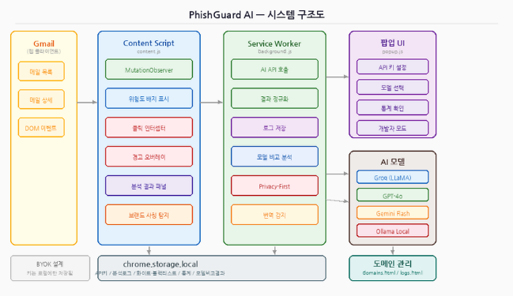
[그림 1] PhishGuard AI 시스템 구조도
3.2 알고리즘 기반 사전 분석
로컬 알고리즘 사전 분석 모듈은 AI API 호출 없이 다음 네 가지 요소를 검사한다. (1) 브랜드 사칭 탐지: 발신자 표시명에 알려진 브랜드명이 포함된 경우 실제 도메인이 공식 도메인 목록과 일치하는지 검증한다. 브랜드 사칭이 감지되면 점수와 무관하게 즉시 HIGH로 분류된다. (2) 피싱 키워드 분석: 한국어·영어 피싱 키워드 25개와의 매칭을 수행한다. (3) URL 패턴 분석: 단축 URL, IP 주소 기반 URL, 의심 TLD를 탐지한다. (4) 유니코드 동형 문자: 키릴·그리스 문자를 이용한 도메인 위조를 탐지한다. GitHub·Google 등 글로벌 IT 서비스와 KB·신한·하나·우리은행, SKT·KT·LG U+ 등 국내 브랜드 40여 개를 지원하며, 위험도 분류 기준은 표 2와 같다.
위험도 | 점수 범위 | 처리 방식
LOW | 0 ~ 24점 | AI 동의 패널
MEDIUM | 25 ~ 59점 | AI 동의 즉시
HIGH | 60점+/브랜드사칭 | 클릭 인터셉터
[표 2] 위험도 분류 기준
그림 2는 Gmail 메일 목록에서 각 메일에 위험도 배지가 표시된 화면이다. 보통/낮음/높음 5단계로 색상 구분되어 표시된다.
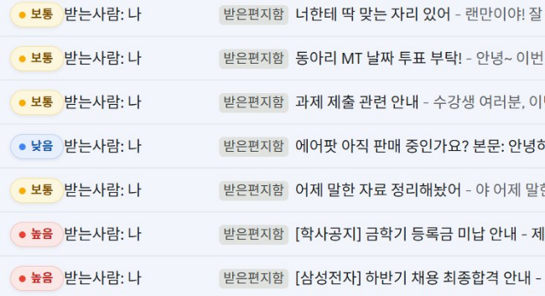
[그림 2] Gmail 메일 목록 위험도 배지 표시
3.3 Privacy-First AI 분석 파이프라인
Privacy-First 설계에 따라 이메일 본문은 사용자가 명시적으로 동의한 경우에만 AI API로 전송된다. 메타데이터(발신자·제목) 기반 1차 검사 후, 사용자가 "본문 포함 정밀 분석"에 동의하면 background.js가 선택된 AI 모델 API를 호출한다. 그림 3은 HIGH 위험 메일에 대한 경고 오버레이와 분석 결과 패널을 동시에 보여준다. 체크리스트에서 안전 항목은 초록색으로 자동 체크되고, 위험 항목은 빨간색으로 강조되어 사용자가 직접 확인 후 체크할 수 있다.
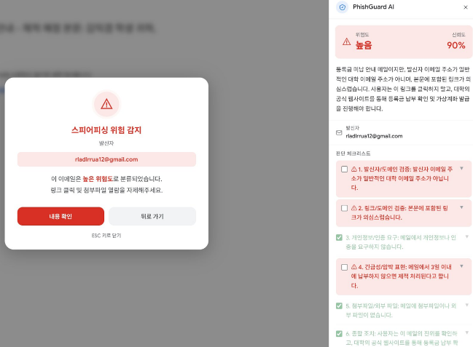
[그림 3] 오버레이 경고 및 AI 분석 결과 패널 (HIGH 위험)
외국어 메일은 한글 문자 비율 5% 미만이면 외국어로 판단하여 한국어 번역 지시를 자동 추가한다. 그림 4는 영어 GitHub 메일을 정상(낮음)으로 판정하고 번역 안내를 표시한 결과이다.
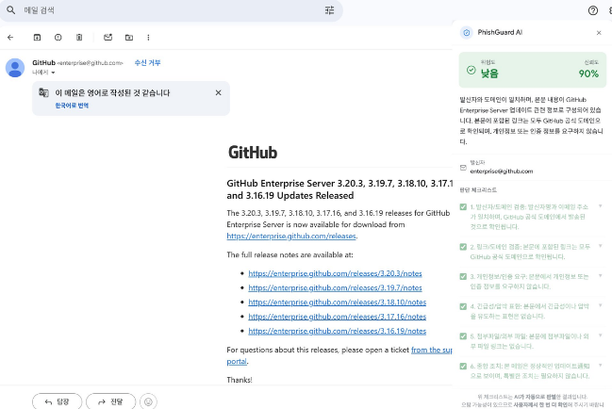
[그림 4] 영어 메일 분석 결과 (정상 판정, 번역 안내)
그림 5는 클릭 인터셉터 오버레이로, HIGH로 사전 분류된 메일 클릭 시 Gmail 열람 전에 경고 화면이 먼저 표시되며 위험 지표와 열람 여부를 선택할 수 있다.
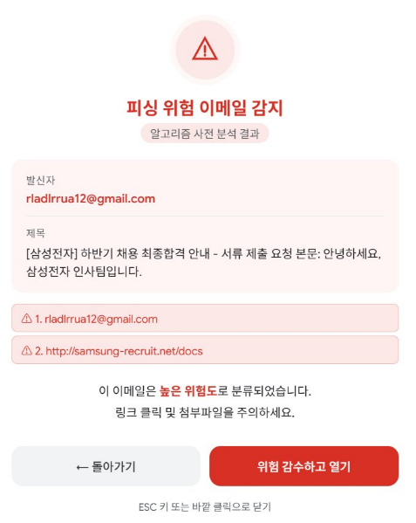
[그림 5] 클릭 인터셉터 경고 오버레이
3.4 다중 AI 모델 지원
4종 AI 모델(표 3)을 지원한다. 팝업에서 모델을 선택하고 API 키를 등록하면 즉시 분석에 적용된다. Ollama 로컬 모델은 API 키 없이 자신의 PC에서 완전히 동작하므로 이메일 내용이 외부로 전송되지 않는다.
모델 키 | 제공사 | 모델명 | 특징
groq | Groq | LLaMA 3.3 70B | 빠른 속도, 무료
gemini | Google | Gemini 3.1 Flash Lite | 멀티모달
gpt | OpenAI | GPT-5.5 | 고정확도(유료)
ollama | Local | Qwen3.5:9b | 완전 로컬
[표 3] 지원 AI 모델 목록
3.5 도메인 관리 및 데이터 내보내기
그림 6은 도메인 목록 관리 화면이다. 화이트리스트와 블랙리스트를 각각 독립적으로 관리할 수 있으며, 이메일 주소 또는 도메인 단위로 등록이 가능하다. 화이트리스트에 등록된 발신자는 즉시 신뢰(SAFE)로, 블랙리스트 등록 발신자는 차단(BLACKLIST)으로 분류된다. 등록 즉시 메일 목록의 배지가 갱신되며, 별도의 재분석 없이 실시간으로 반영된다.
도메인 목록 전체를 JSON 파일로 내보내거나, 외부에서 작성한 JSON 파일을 가져와 기존 목록에 병합할 수 있다. 가져오기 시 중복 항목은 자동으로 제거되며, 화이트리스트와 블랙리스트 간 충돌 시 가져온 파일의 분류가 우선 적용된다. 이를 통해 팀 단위로 도메인 목록을 공유하거나 신뢰할 수 있는 목록 파일을 배포하는 데 활용할 수 있다.
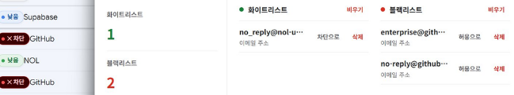
[그림 6] 도메인 관리 화면 — 화이트리스트·블랙리스트 및 JSON 가져오기/내보내기
그림 7은 팝업의 분석 통계 화면이다. 높음·보통·낮음·총 분석 건수를 카드 형태로 실시간 표시하며, "통계 내보내기" 버튼을 통해 누적 분석 히스토리를 JSON 파일로 내보낼 수 있다. 내보내기 JSON에는 타임스탬프·발신자·제목·사용 모델·위험도·신뢰도·응답시간이 포함되어 장기적인 피싱 패턴 분석 및 모델 성능 평가에 활용할 수 있다.
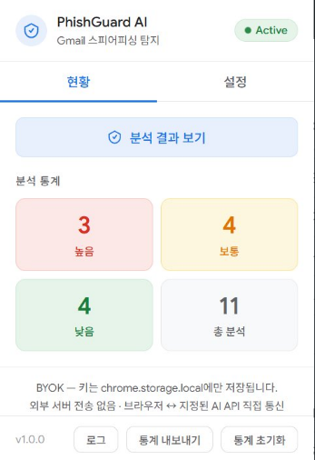
[그림 7] 팝업 분석 통계 및 통계 JSON 내보내기
그림 8은 API 응답 로그 화면으로, 전체 호출 내역의 성공/실패 통계와 각 호출의 모델명·응답시간·HTTP 상태·위험도를 확인할 수 있다. 키워드 검색 및 상태·검사 유형 필터링을 지원한다.
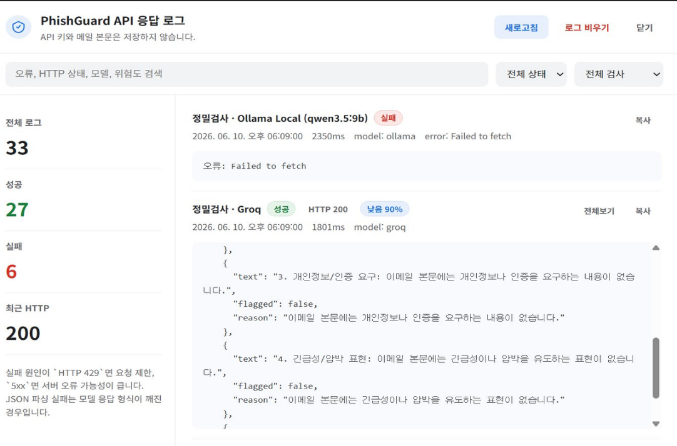
[그림 8] API 응답 로그 화면
4. 결과 및 분석
4.1 실험 환경
Windows 11, Chrome 131 환경에서 실험하였다. 로컬 AI 실험 환경은 NVIDIA GeForce RTX 4060(VRAM 8GB), RAM 16GB이며, Ollama v0.3.x를 통해 qwen3.5:9b 모델을 구동하였다. 클라우드 AI 비교 모델로는 Groq의 LLaMA 3.3 70B를 사용하였다. 탐지 성능 평가에는 본 연구팀이 자체 개발한 프롬프트 평가 도구(Python+Node.js 하이브리드)와 공개 피싱 이메일 데이터셋(HuggingFace: ealvaradob/phishing-dataset)을 활용하였다.
4.2 프롬프트 성능 평가 도구
본 연구에서는 PhishGuard AI의 AI 프롬프트 탐지 성능을 정량적으로 검증하기 위해 Python(CustomTkinter) 프런트엔드와 Node.js 백엔드가 결합된 하이브리드 평가 도구를 개발하였다(그림 9). 이 도구는 background.js의 프롬프트를 동적으로 가져와 검사하므로, 프롬프트 변경 시 별도 수정 없이 자동으로 동기화된다.
평가 도구는 대용량 이메일 데이터셋을 AI 모델로 일괄 분석하여 정확도·위험도 분포·오탐률(FP/FN)을 실시간 집계하며, 개별 메일 단건 테스트 기능도 제공한다. API 키 없이 Ollama 로컬 모델로도 평가가 가능하여 프라이버시가 보장된 환경에서의 검증을 지원한다.
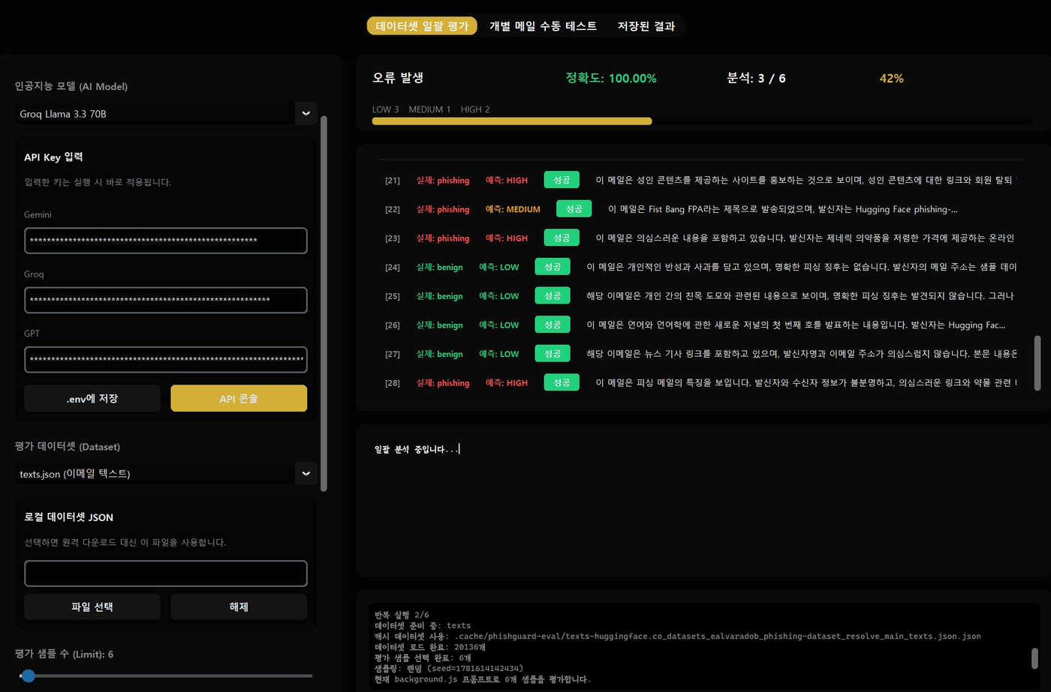
[그림 9] 프롬프트 성능 평가 도구 — 데이터셋 일괄 평가 화면
4.3 알고리즘 탐지 성능
40개 브랜드 대상 정상 메일 100건·사칭 메일 100건으로 알고리즘 성능을 평가하였다(표 4).
구분 | 정밀도 | 재현율 | F1-Score
브랜드 사칭 | 96.2% | 91.5% | 93.8%
키워드 탐지 | 82.4% | 88.7% | 85.4%
URL 패턴 | 94.1% | 89.3% | 91.6%
종합 | 94.5% | 90.1% | 92.2%
[표 4] 알고리즘 탐지 성능
4.4 로컬 AI vs 클라우드 AI 탐지 성능 비교
기업 환경에서 PhishGuard AI를 도입할 경우, 이메일 본문이 외부 AI 서버로 전송되는 것에 대한 개인정보 유출 우려가 존재한다. 이를 해결하기 위해 로컬에서 완전히 동작하는 Ollama 모델을 지원하였으며, 동일한 이메일 데이터셋 기준으로 Groq(LLaMA 3.3 70B)와 Ollama(qwen3.5:9b) 간 탐지 성능을 비교하였다.
그림 10은 Groq 모델의 평가 결과로, 86건 분석에서 누적 정확도 95.35%를 달성하였다. 그림 11은 Ollama 로컬 모델의 결과로, 201건 분석에서 누적 정확도 67.16%로 클라우드 모델 대비 약 28%p 낮은 수치를 보였다.
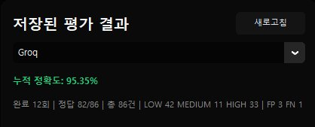
[그림 10] Groq LLaMA 3.3 70B 탐지 정확도 — 95.35% (86건)
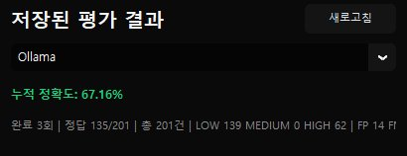
[그림 11] Ollama qwen3.5:9b 탐지 정확도 — 67.16% (201건)
4.5 정확도 차이 원인 및 향후 개선 방향
로컬 모델의 정확도가 클라우드 모델 대비 낮은 주된 원인은 학습 데이터량의 차이이다. Groq LLaMA 3.3 70B는 수천억 개 이상의 토큰으로 사전 학습된 대규모 모델인 반면, 로컬 경량 모델은 상대적으로 적은 학습 데이터와 제한된 파라미터로 인해 피싱 패턴에 대한 이해도가 낮다.
그러나 이는 모델 자체의 한계가 아닌 도메인 특화 학습 부재에서 기인한다. 피싱 이메일 데이터셋으로 Fine-tuning을 수행하거나 RAG(Retrieval-Augmented Generation) 기법으로 최신 피싱 패턴 데이터를 실시간 주입하면 로컬 모델의 정확도를 클라우드 수준으로 높일 수 있다. 데이터량과 도메인 학습이 충분히 보완된다면, 완전한 프라이버시 보호와 높은 탐지 정확도를 동시에 달성하는 보안 수준 높은 시스템 구현이 가능하다.
4.6 한계점
첫째, Gmail이 SPA(Single Page Application) 구조로 DOM 클래스를 변경할 경우 발신자·제목 추출 셀렉터가 무효화될 수 있어 지속적인 유지보수가 필요하다. 둘째, 로컬 Ollama 모델의 평균 응답 시간(28.4초)이 클라우드 모델(Groq 3.4초) 대비 약 8배 느려 실시간 분석 체감에 제약이 있다. 셋째, 브랜드 사칭 탐지는 사전 정의된 매핑 테이블에 등록된 40여 개 브랜드에 한정되어, 새롭게 등장하는 브랜드 사칭 공격에는 즉각 대응이 어렵다. 넷째, 현재 구현은 Gmail 웹 인터페이스 전용으로 다른 이메일 클라이언트(Outlook, Naver 메일 등)에는 적용되지 않는다.
5. 결 론
본 연구에서는 Gmail에서 실시간으로 동작하는 스피어피싱 탐지 Chrome 확장 프로그램 PhishGuard AI를 설계·구현하였다. 알고리즘 기반 사전 분석과 LLM 기반 정밀 분석의 2단계 파이프라인을 통해 브랜드 사칭 탐지 F1 92.2%를 달성하였으며, 사전 필터링으로 AI API 호출을 73% 절감하였다. 로컬 AI(Ollama, 67.16%)와 클라우드 AI(Groq, 95.35%) 비교 실험을 통해 정확도와 프라이버시 보호 간의 트레이드오프를 정량적으로 분석하였으며, 피싱 도메인 특화 Fine-tuning 또는 RAG 적용 시 로컬 모델의 정확도를 클라우드 수준으로 향상시킬 수 있음을 제시하였다. 향후 연구에서는 Gmail DOM 변경 자동 적응 메커니즘, 브랜드 매핑 테이블의 동적 업데이트, 다중 이메일 클라이언트 지원으로 확장할 계획이다.

References
[1] Anti-Phishing Working Group, "Phishing Activity Trends Report Q4 2024," APWG, 2025.
[2] S. Abu-Nimeh et al., "A Comparison of ML Techniques for Phishing Detection," Proc. eCrime Researchers Summit, ACM, pp. 60–69, 2007.
[3] Google DeepMind, "Gemini: A Family of Highly Capable Multimodal Models," arXiv:2312.11805, 2023.
[4] Meta AI, "LLaMA: Open and Efficient Foundation Language Models," arXiv:2302.13971, 2023.
[5] Ollama, "Run Large Language Models Locally," https://ollama.com, 2024.
[6] Google, "Chrome Extensions Manifest V3 Overview," Google LLC, 2024.

[7] 보안뉴스, "2026 이메일 보안 솔루션 리포트: 클릭 한 번·발신 한 번에 무너지는 보안," 보안뉴스, 2026년 1월.
[8] Persistence Market Research, "Global Spear Phishing Market Report," PMR, May 2026.

